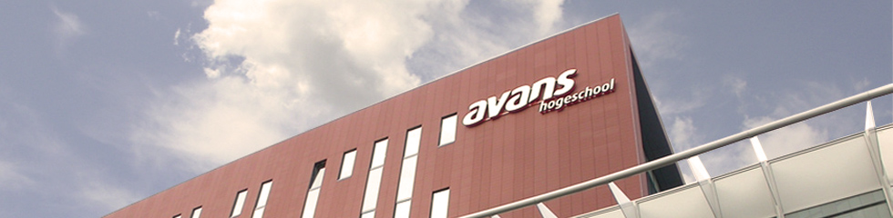

Antwoordformulier

Marktconsultatiedocument

Inkoop Signing (wandbekleding en evenementenondersteuning)

Datum |  | 05-02-2025
Onderwerp |  | Inkoop Signing

Vragen

1. Organisatie en Capaciteit
Heeft uw organisatie ervaring met zowel wandbekleding en folie als ondersteuning voor evenementen zoals open dagen?

Antwoord:

Beschikt u over een eigen ontwerpstudio, productielijn en montageteam? Zo ja, hoe zijn deze teams georganiseerd?

Antwoord:

Hoe flexibel is uw organisatie in het opschalen van capaciteit tijdens piekperioden, bijvoorbeeld rond open dagen?

Antwoord:

2. Combineren van Diensten
Is het voor uw organisatie haalbaar om beide diensten (wandbekleding en evenementenondersteuning) in één contract te combineren?

Antwoord:

Wat zijn volgens u de voordelen of nadelen van het combineren van deze diensten in één aanbesteding?

Antwoord:

Hoe waarborgt u consistentie en kwaliteit als beide diensten door uw organisatie worden uitgevoerd?

Antwoord:

3. Materialen en Innovaties
Welke materialen en technieken gebruikt u voor wandbekleding, zoals glasfolie en bestickering?

Antwoord:

Biedt u duurzame en milieuvriendelijke alternatieven aan, zoals herbruikbare folie of materialen met een lage ecologische voetafdruk?

Antwoord:

Welke innovaties in uw vakgebied ziet u als relevant voor deze opdracht?

Antwoord:

4. Levering en Logistiek
Wat zijn de gemiddelde levertijden voor wandbekleding en tijdelijke signing voor evenementen?

Antwoord:

Hoe gaat uw organisatie om met spoedleveringen, bijvoorbeeld bij last-minute wijzigingen voor open dagen?

Antwoord:

Wat is uw aanpak bij projecten die variëren in omvang, van kleine opdrachten (bijvoorbeeld één raam) tot grote opdrachten (zoals een volledig pand)?

Antwoord:

5. Prijs en Kosten
Welke factoren hebben de grootste invloed op de prijsstelling voor wandbekleding en open-dagenondersteuning?

Antwoord:

Biedt u prijsvoordelen aan als één leverancier beide diensten mag uitvoeren?

Antwoord:

Kunt u een indicatie geven van uw tarieven of kostenstructuur voor de beschreven diensten?

Antwoord:

6. Contract en Duurzaamheid
Wat is uw voorkeur met betrekking tot contractduur? Heeft u voorkeur voor een vast contract of een model met optiejaren?

Antwoord:

Hoe waarborgt uw organisatie continuïteit in projecten als een contract wordt overgedragen aan een nieuwe leverancier?

Antwoord:

Hoe ondersteunt u de klant bij het hergebruiken van ontwerpen en materialen, bijvoorbeeld na afloop van een contract?

Antwoord:

7. Inkoopvoorwaarden
7.1 | Gaat u akkoord met de voorgestelde inkoopvoorwaarden?  Antwoord:
7.2 | Zo niet, kunt u de specifieke punten aangeven waar u bezwaar tegen heeft?  Antwoord:

8. Tot slot
8.1 | Zijn er nog andere aspecten, aandachtspunten of aanbevelingen die volgens u relevant zijn voor deze marktconsultatie, maar niet zijn uitgevraagd?  Antwoord:
8.2 | Heeft u suggesties of ideeën voor hoe wij deze aanbesteding efficiënter, duurzamer of beter kunnen vormgeven?  Antwoord:
8.3 | Wilt u specifieke innovaties of diensten toelichten die uw organisatie aanbiedt en die van toegevoegde waarde kunnen zijn voor deze opdracht?  Antwoord:

